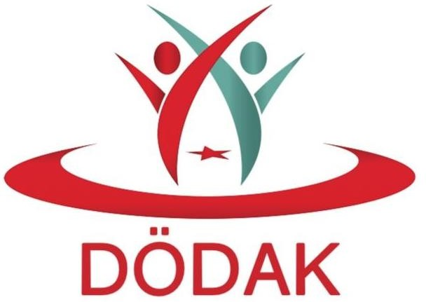

DİL ÖĞRENİM/HAZIRLIK MERKEZLERİ DEĞERLENDİRME VE AKREDİTASYON DERNEĞİ

DEĞERLENDİRME BAŞVURU FORMU

***e-posta****:* [*todakder@gmail.com*](mailto:todakder@gmail.com)

[*info@dodak.org*](mailto:info@dodak.org)

***Genel Ağ (Web) sayfası****: htpps:*[*//w*](http://www.dodak.org/)*ww*[*.dodak.org/*](http://www.dodak.org/)



**TÜRKÇE ÖĞRENİM/HAZIRLIK MERKEZLERİ DEĞERLENDİRME BAŞVURU FORMU**

|  |  |  |  |  |
| --- | --- | --- | --- | --- |
| **I. BAŞVURUYU YAPAN KURUMA İLİŞKİN BİLGİLER** | | | | |
| 1. Merkezin/Birimin Bağlı Olduğu  Üniversite | Devlet Üniversitesi  Vakıf Üniversitesi | | | |
| Üniversite Adı | | | |
| 2. Merkez/Birim Adı (Varsa kısaltması ile birlikte) |  | | | |
| 3. Başvuruyu Yapan Merkez/Birim Yöneticisi | Adı ve Soyadı: | |  | |
| Ünvanı: | |  | |
| Telefonu: | |  | |
| E-posta Adresi: | |  | |
| 4. Akreditasyon Süreci İçin İrtibat Kişisi | Adı ve Soyadı: | |  | |
| Ünvanı: | |  | |
| Telefonu: | |  | |
| E-posta Adresi: | |  | |
| **II. DEĞERLENDİRME YAPILMASI İSTENİLEN TÜRKÇE HAZIRLIK MERKEZİNE**  **İLİŞKİN BİLGİLER** | | | | |
| 1. Merkez/Birim kaç yıldır faaliyet  göstermektedir? (En az iki yıldır yüz yüze eğitim gerçekleştiriyor olmalıdır.) |  | | | |
| 2. Merkez/Birim, dil öğrenme-öğretme faaliyetlerini Resmî Gazete’de yayımlanan bir yönetmelik çerçevesinde mi yürütmektedir? | Evet Hayır  Açıklama: İlgili yönetmeliğe ilişki Resmî Gazete tarih ve sayı bilgisi | | | |
| 3. Merkez/Birim, son iki yılda ne kadar Türkçe hazırlık öğrencisi kaydı almıştır? |  | | | |
| 4. Merkezin/Birimin son iki yılda mezun ettiği Türkçe hazırlık öğrencisi sayısı kaçtır? (Başvuru için mezun vermiş olmalıdır.) |  | | | |
| 5. Merkezin/ Birimin başlangıçta öğrencileri farklı düzeylere (kurlara) ayıran bir sistemi var mıdır? | Evet Hayır | | | |
| Evet ise ne zamandan beri uygulanıyor:    Uygulama açıklaması: | | | |
| 6. Merkezde/ Birimde, öğrencileri düzeylere göre ayırdıktan sonra düzeyler arası geçiş, öğrenci kazanımlarını ölçme ve değerlendirme sonuçları ile öğrencilerin hazır oluş düzeylerine göre ilerletmeye yönelik bir sistem var mıdır? | Evet Hayır | | | |
| Evet ise ne zamandan beri uygulanıyor:    Uygulama açıklaması: | | | |
| 7. Merkez/Birim, organizasyon yapısının yansıtıldığı bir yönetim şemasına sahip midir? Evet ise organizasyon şemanızı **EK-1** olarak paylaşınız. | Evet Hayır | | | |
| 8. Merkez/Birim yandaki alanların hangilerinde tanımlı süreçlere ve görev tanımlarıyla çalışan öğretim görevlilerine sahiptir? Bu alanlarla ilgili çalışmalarınızı yanına kısaca yazınız. | a) Eğitici/ öğretici geliştirme | | |  |
| b) Program/materyal geliştirme | | |  |
| c) Kalite geliştirme birimi | | |  |
| ç) Ölçme ve değerlendirme | | |  |
| d) Mesleki gelişim | | |  |
| e) Diğer (Belirtiniz) | | |  |
| 9. Merkezin/Birimin döner sermaye hesabı bulunmakta mıdır? (Yalnızca devlet üniversiteleri için) | Evet Hayır | | | |
| 10. Merkezin/Birimin yıllık akademik takvimi ve öğretim programı bulunmakta mıdır? | Akademik takvim: Evet Hayır  Öğretim Programı: Evet Hayır | | | |
| 11. Merkez/Birim, dil öğrenme-öğretme faaliyetlerini ve idari süreçleri yürütüp yönettiği, kendi içinde özerk, kurumsal bir alana sahip midir? | Evet Hayır  Açıklama: Alan hakkında (kat sayısı, derslik sayısı, idari alan sayısı vb.) kısaca bilgi veriniz. | | | |
| 12. Farklı çıkış düzeylerine sahip Türkçe hazırlık programınız var mı? Evet ise kısaca bilgi veriniz. (Farklı düzeylerden eğitim almak için- örneğin B1, B2, C1- programınız var mı?) | Evet Hayır  Açıklama: | | | |
| 13. Merkezde/Birimde, dil öğrenim/ hazırlık kursunu tamamlama düzeyi (çıkış seviyesi) nedir? Tamamlama düzeyi ne zamandan beri belirttiğiniz şekildedir? | Düzey:  Süre: | | | |
| 14. Merkez/Birim daha önce bir kalite güvence faaliyetinde bulundu mu? Bulunduysa yanına açıklamasıyla birlikte yazınız. | a) Kalite, güvence ve akreditasyon faaliyetinde bulundu. (ulusal veya uluslararası) | | |  |
| b) Kalite, güvence ve akreditasyon faaliyetinde bulunmadı. | | |  |
| **III. ONAY** | | | | |
| Rektör  Tarih:  Adı Soyadı:  İmza: | | Merkez/Birim Yöneticisi  Tarih:  Adı Soyadı:  İmza: | | |